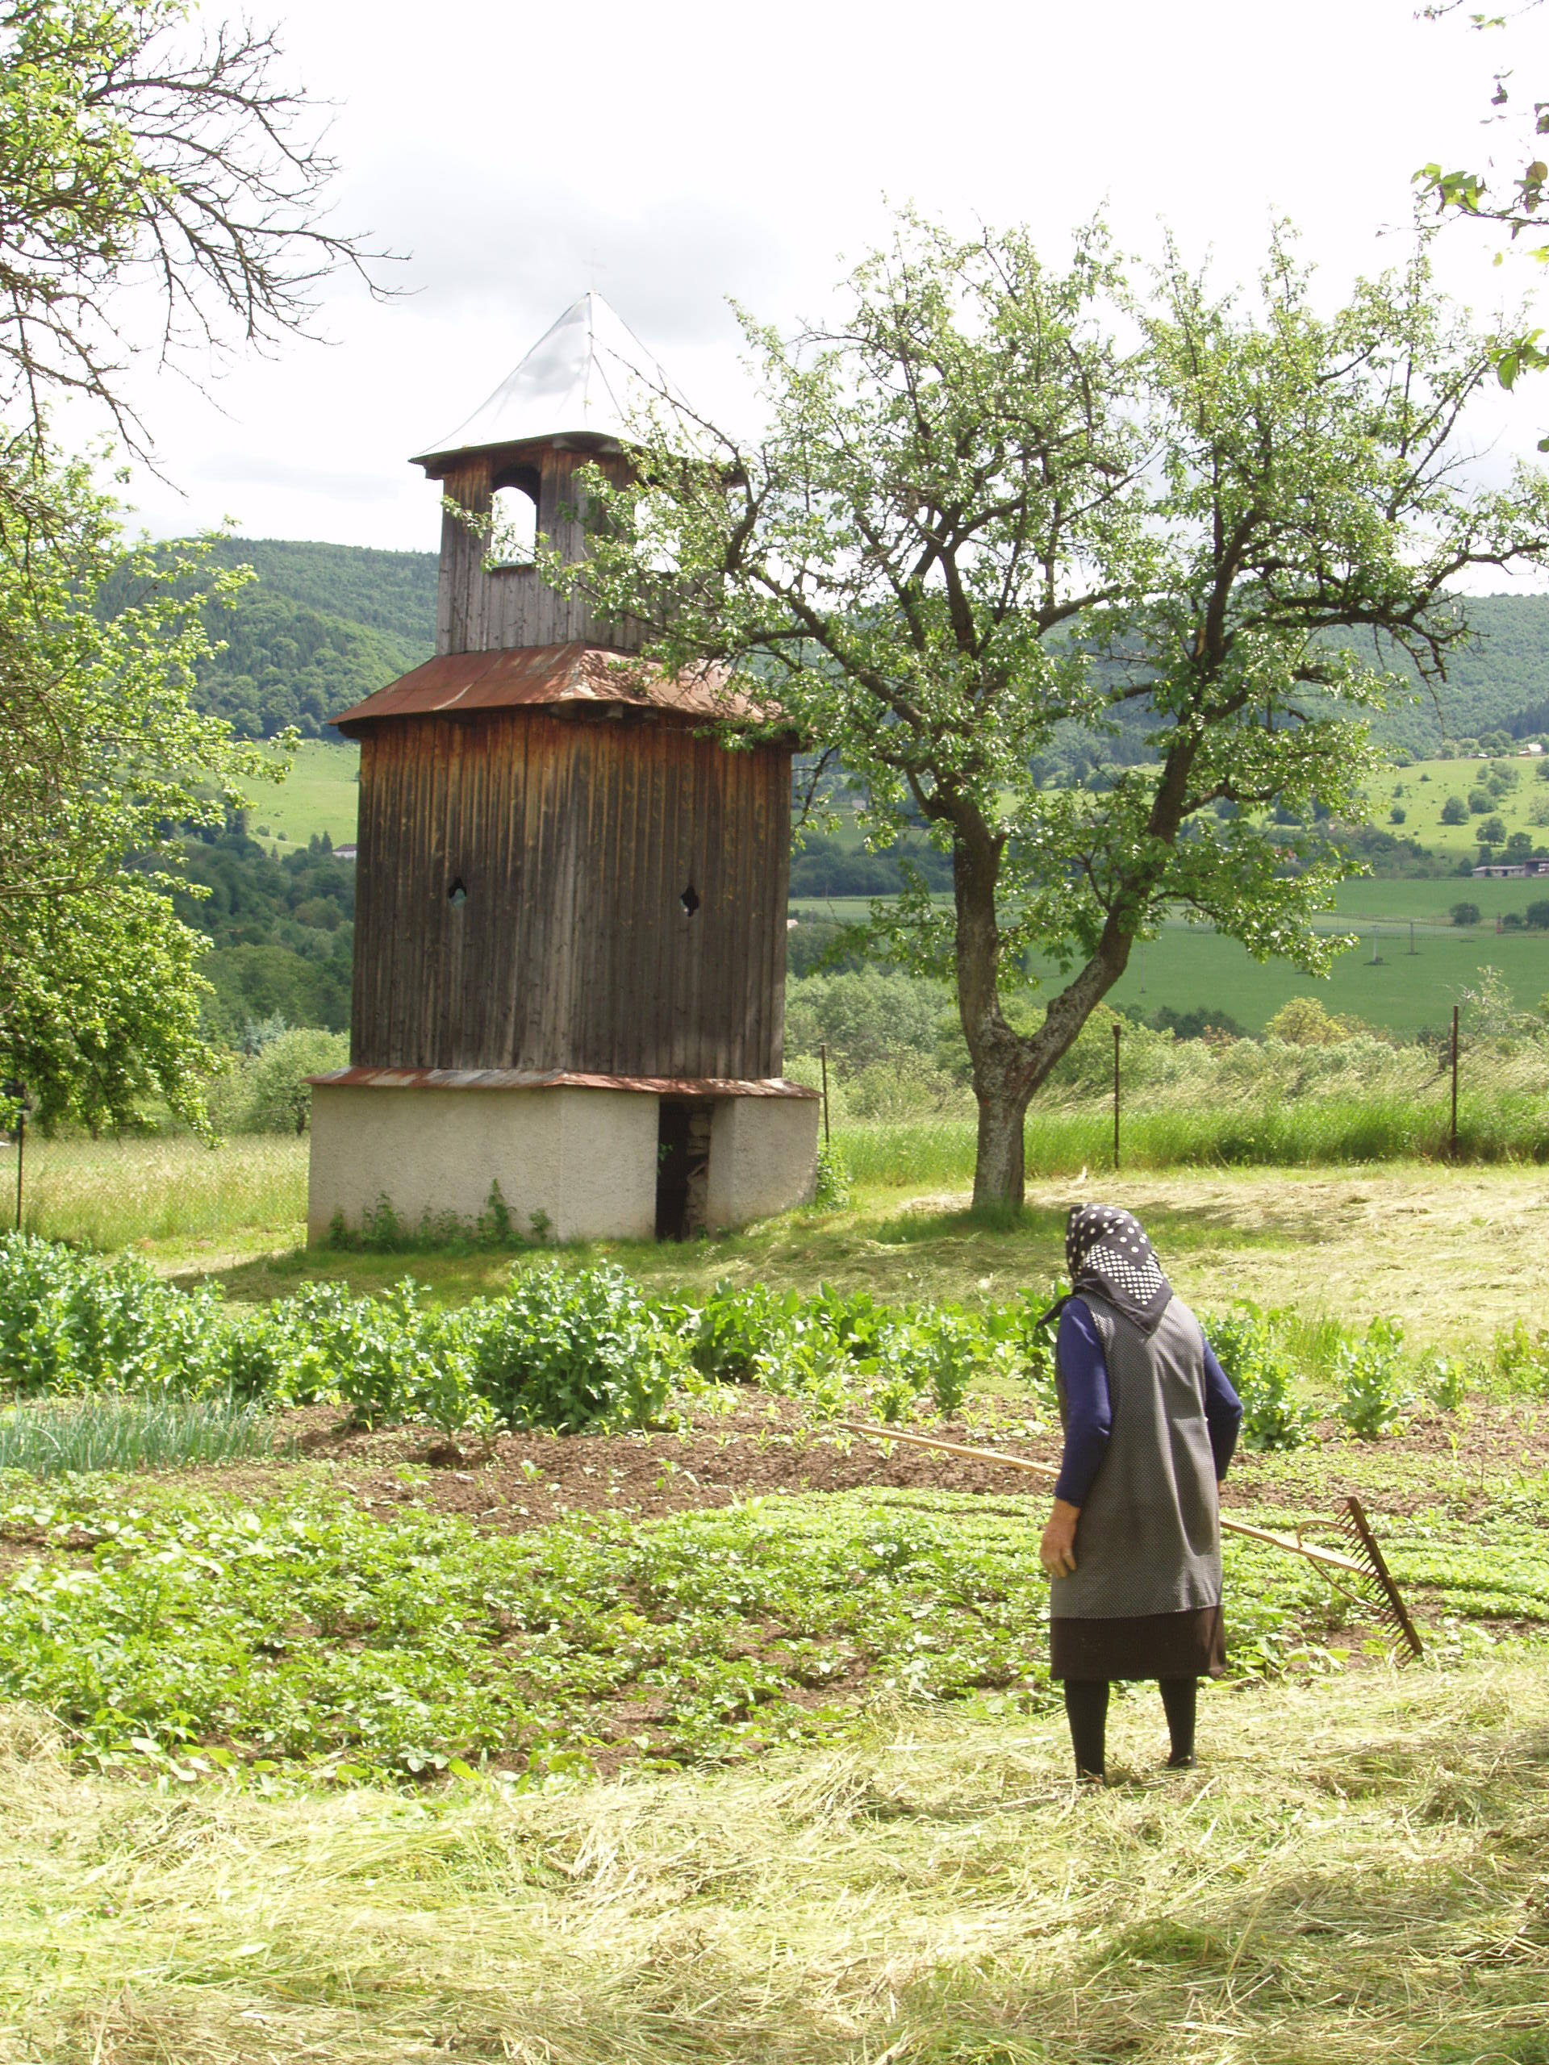

Jedno miesto
– veľa svetov

Slovenské národné múzeum v Martine
a Univerzita Komenského v Bratislave, Prírodovedecká fakulta

Vás pozývajú na výstavu

JEDNO MIESTO – VEĽA SVETOV
geografická variabilita životných stratégií
v slovenskej spoločnosti

9.11. – 31.12.2011

SNM v Martine, Malá hora 2
